مناقشة رسالة ماجستير ببرنامج علم النفس - كلية الآداب، جامعة الفيوم

في رحاب كلية الآداب جامعة الفيوم صباح يوم السبت الموافق ١٤ من فبراير 2026 بالمكتبة المركزية، تمت مناقشة رسالة الماجستير المُقدمة من الباحث السعودي بدر بن عايد بن سالم الجهني بعنوان:

"دور المساندة الاِجتماعية لمرضى باركنسون من كبار السن في المملكة العربية السعودية"
وذلك بحضور
الأستاذ الدكتور أحمد أبو رية القائم بأعمال عميد كلية الآداب جامعة الفيوم
وقد تكونت لجنة المناقشة والحكم من الأساتذة:
أ.د أحمد عبدالفتاح عياد - أستاذ علم النفس بكلية الآداب جامعة طنطا - رئيسًا ومناقشًا
أ.د طارق محمد عبدالوهاب - أستاذ علم النفس وعميد كلية الآداب جامعةالفيوم السابق – عضوًا ومناقشًا
أ.د زيزي السيد إبراهيم - أستاذ ورئيس برنامج علم النفس بكلية الآداب جامعة الفيوم – مشرفًا ومناقشًا
كما ضمت لجنة الإشراف:
أ.د زيزي السيد إبراهيم- أستاذ ورئيس برنامج علم النفس بكلية الآداب جامعة الفيوم – مشرفًا رئيسًا
د. خلود عويس – أستاذ علم النفس المساعد بكلية الآداب جامعة الفيوم - مشرفًا مشاركًا

وتأتي أهمية هذه الرسالة من تناولها لفئة تحتاج إلى دعم نفسي واِجتماعي خاص، وهي فئة كبار السن من مرضى باركنسون، حيث تسلط الضوء على دور المساندة الاِجتماعية في التخفيف من الأعباء النفسية المصاحبة للمرض. كما تسهم الدراسة في دعم التوجه نحو تعزيز خدمات الدعم النفسي والاِجتماعي لكبار السن في المجتمعات العربية.
كما تعكس الرسالة عمق التعاون الأكاديمي بين جامعة الفيوم والجامعات العربية، في ظل إقبال الباحثين من المملكة العربية السعودية على الدراسة ببرنامج علم النفس،

وفي الختام،،،
أوصت اللجنة على منح الباحث درجة الماجستير بتقدير ممتاز. خالص التهاني القلبية للباحث على هذا الإنجاز العلمي، مع خالص الشكر والتقدير للسادة أعضاء لجنتي الإشراف والمناقشة على ما قدموه من جهد وملاحظات بنّاءة أثرت المناقشة.
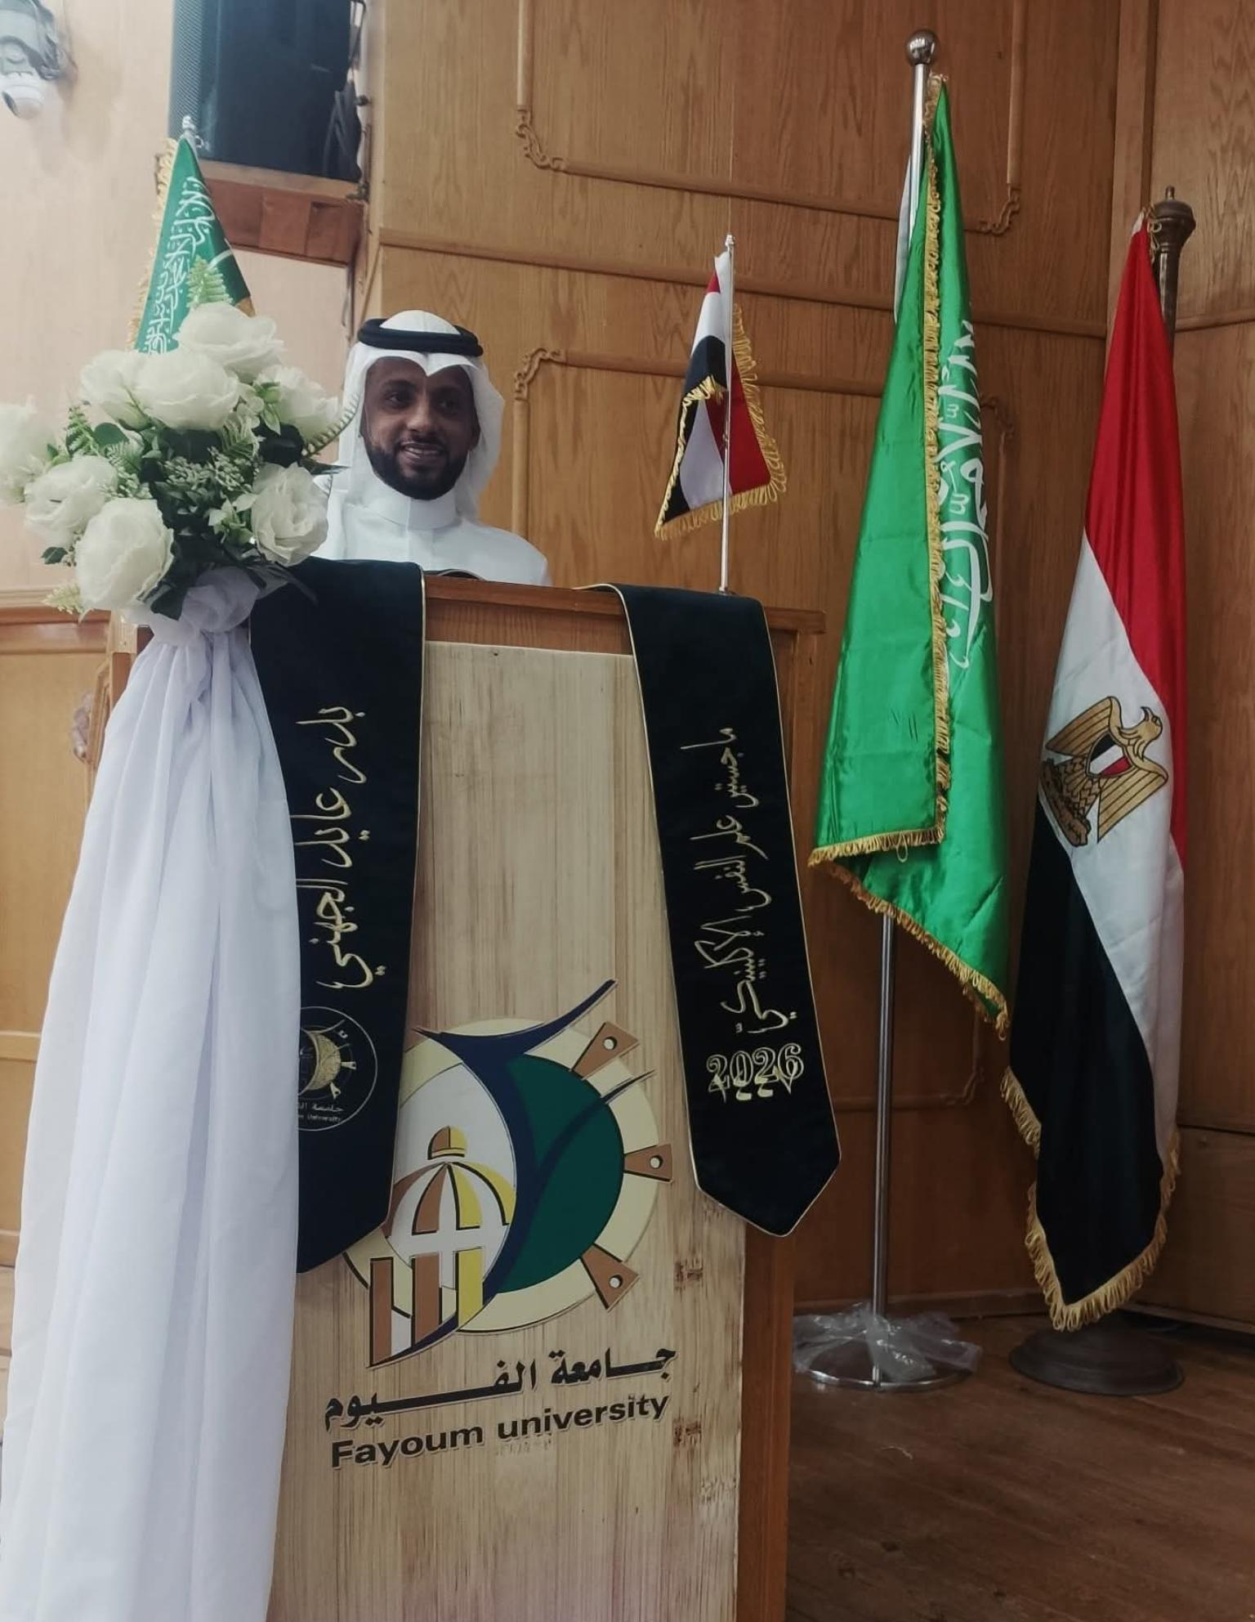
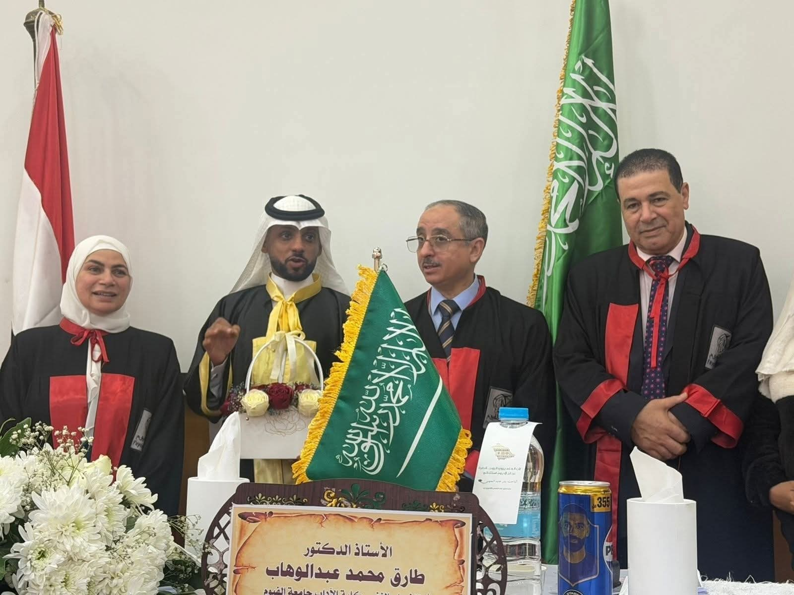

مناقشة رسالة ماجستير ببرنامج علم النفس - كلية الآداب، جامعة الفيوم

في رحاب جامعة الفيوم صباح يوم الخميس الموافق ١٢ من فبراير 2026 بالمكتبة المركزية، تمت مناقشة رسالة الماجستير المُقدمة من الدارسة تغريد بنت بنيه بن حامد الجهني بعنوان:

"النمذجة البنائية للعلاقات بين الإهمال الوالدي والضغوط النفسية والاِضطرابات النفسية والميل إلى الهروب من المنزل لدى الفتيات"

وقد تكونت لجنة المناقشة والحكم من الأساتذة:
أ.د هشام عبدالحميد تهامي - أستاذ علم النفس بكلية الآداب جامعة بني سويف - رئيسًا ومناقشًا
أ.د زيزي السيد إبراهيم- أستاذ ورئيس برنامج علم النفس بكلية الآداب جامعةالفيوم – مناقشًا ومشرفًا
أ.م.د شرين فاروق طنطاوي - أستاذ علم النفس المساعد بكلية الآداب جامعة الفيوم – عضوًا ومناقشًا

كما ضمت لجنة الإشراف:
أ.د زيزي السيد إبراهيم- أستاذ ورئيس برنامج علم النفس بكلية الآداب جامعة الفيوم – مشرفًا ورئيسًا
د. هناء كارم توفيق – مدرس علم النفس بكلية الآداب جامعة الفيوم – مشرفًا مشاركًا

تناولت الرسالة موضوعًا ذا أهمية في مجال علم النفس، حيث تسلط الضوء على العوامل الأسرية والنفسية المرتبطة بمشكلة الميل إلى الهروب من المنزل لدى الفتيات، من خلال توظيف النمذجة البنائية لفهم طبيعة العلاقات بين الإهمال الوالدي والضغوط النفسية والاِضطرابات النفسية.

وفي الختام،،،
أوصت اللجنة على منح الدارسة درجة الماجستير بتقدير ممتاز.

خالص التهاني القلبية للدارسة على هذا الإنجاز العلمي، مع خالص الشكر والتقدير للسادة أعضاء لجنتي الإشراف والمناقشة على ما قدموه من جهد وملاحظات بنّاءة أثرت المناقشة.

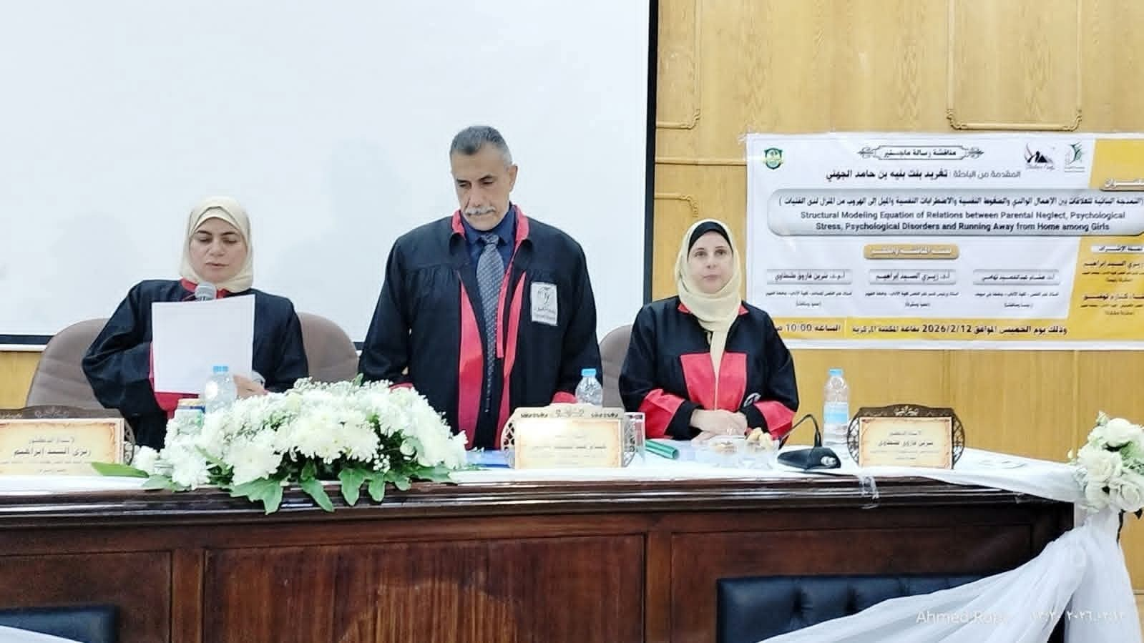
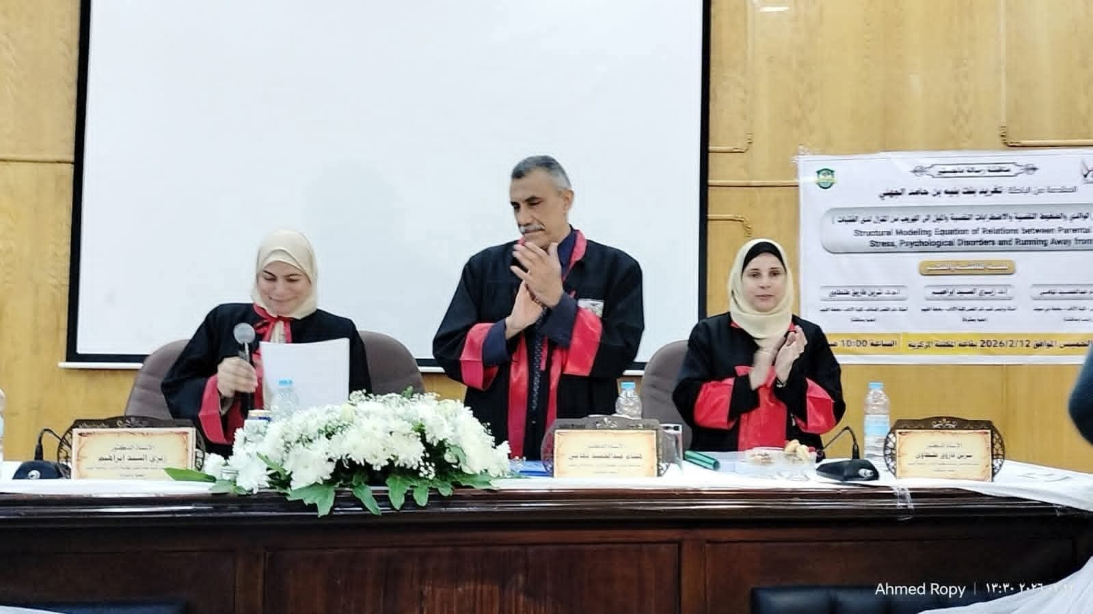

مناقشة رسالة دكتوراه ببرنامج علم النفس - كلية الآداب، جامعة الفيوم

في رحاب كلية الآداب جامعة الفيوم صباح يوم السبت الموافق ١٣ من سبتمبر 2025 بقاعة المؤتمرات بكلية الآداب، تمت مناقشة رسالة الدكتوراه المُقدمة من الدارسة شروق شكري أنور بعنوان:

"علاقة الفص الجبهي بأداء مرضى التوحد والشلل الدماغي والأسوياء من الأطفال على اختبارات الوظائف التنفيذية: دراسة نفسية مقارنة"
وقد تكونت لجنة المناقشة والحكم من الأساتذة:

أ.د أحمد عبدالفتاح عياد - أستاذ علم النفس ووكيل الدراسات العليا سابقًا بكلية الآداب جامعة طنطا – عضوًا ومناقشًا
أ.د محمد صالح الإمام - أستاذ علم النفس وعميد معهد العلوم الإدارية بالمنصورة - عضوًا ومناقشًا
كما ضمت لجنة الإشراف:
أ.د إيمان محمد صبري – أستاذ علم النفس ورئيس برنامج علم النفس سابقًا بكلية الآداب جامعة الفيوم – مشرفًا ورئيسًا
د. هدى أحمد الضوي - مدرس علم النفس بكلية الآداب جامعة المنيا – مشرفًا مشاركًا
تناولت الرسالة موضوعًا ذا أهمية في مجال علم النفس ذوي الاِحتياجات الخاصة، حيث هدفت إلى فحص دور الفص الجبهي المسئول عن الوظائف التنفيذية في أداء الأطفال مرضى التوحد والشلل الدماغي مقارنًا بالأسوياء
وتكمن أهمية نتائج هذه الدراسة في فهم خصائص الأداء المعرفي لدى الأطفال من ذوي التوحد والشلل الدماغي مما يُسهم في إعداد برامج تُساعد على تحسين مهاراتهم وتمكينهم من تحقيق التكيف الاِجتماعي.

وفي الختام،
أوصت اللجنة على منح الدارسة درجة الدكتوراه بتقدير مرتبة الشرف الأولى.
خالص التهاني القلبية للدارسة على هذا الإنجاز العلمي، مع خالص الشكر والتقدير للسادة أعضاء لجنتي الإشراف والمناقشة على ما قدموه من جهد وملاحظات بنّاءة أثرت المناقشة.

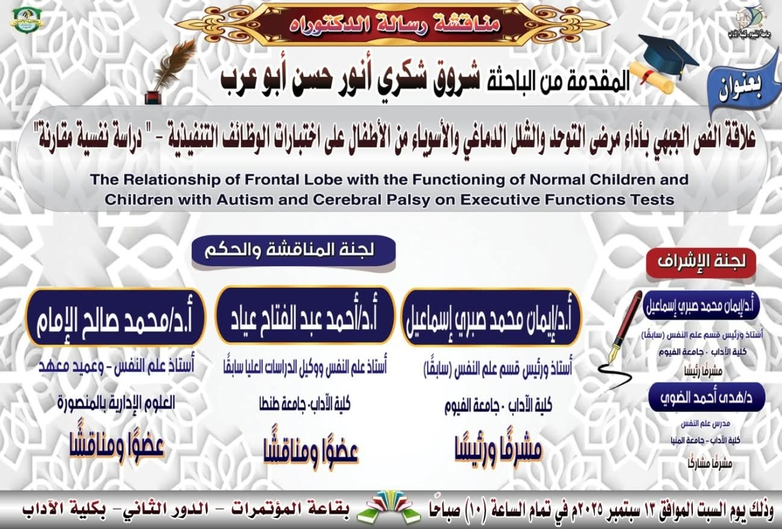

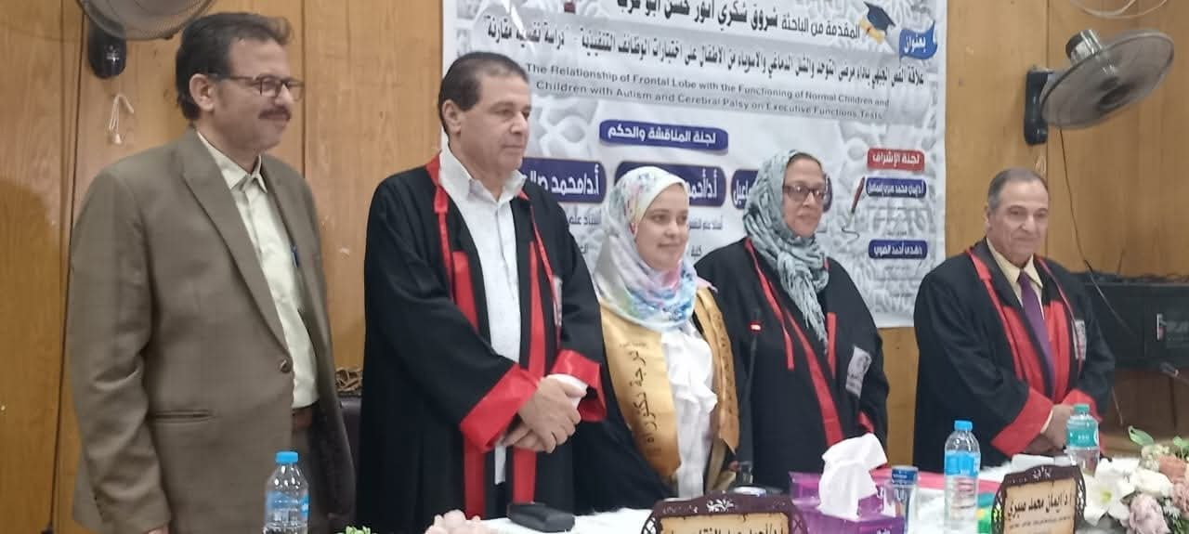

مناقشة رسالة ماجستير ببرنامج علم النفس - كلية الآداب، جامعة الفيوم

في رحاب كلية الآداب جامعة الفيوم صباح يوم الأحد الموافق 31 من أغسطس 2025 تمت مناقشة رسالة الماجستير المُقدمة من الباحث محمد ليسي معوض بعنوان "المساندة الاِجتماعية كمتغير معدل للعلاقة بين الأفكار السلبية والشعور بالوحدة النفسية لدى مريضات سرطان الثدي".

تكونت لجنة المناقشة والحكم من السادة:
أ.د زيزي السيد إبراهيم - أستاذ علم النفس الإكلينيكي ورئيس برنامج علم النفس بكلية الآداب جامعة الفيوم – عضوًا ومناقشًا.
أ.د أحمد سيد التلاوي – أستاذ علم النفس بكلية الآداب جامعة المنيا - عضوًا ومناقشًا.
وضمت لجنة الإشراف:
أ.د إيمان محمد صبري - أستاذ علم النفس بكلية الآداب جامعة الفيوم مشرفًا ورئيسًا.
أ.م.د خلود عويس محمود - أستاذ علم النفس المساعد بكلية الآداب جامعة الفيوم – عضوًا ومشرفًا.

أوصت اللجنة بالإجماع منح الباحث درجة الماجستير بتقدير ممتاز.

هنيئًا للجنتي الإشراف والمناقشة، ومبارك للباحث.

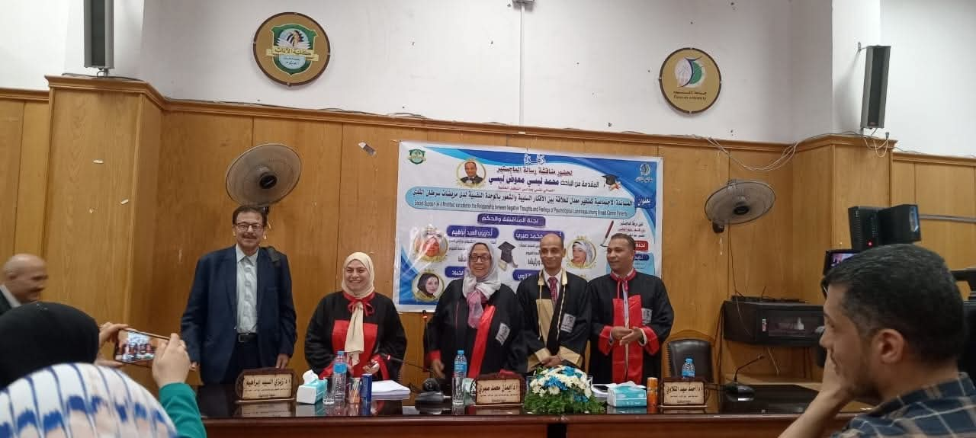

منح درجة الدكتوراه بمرتبة الشرف الأولى للباحثة يسرا راضي إبراهيم محمود

في أجواء علمية مفعمة بالحوار الأكاديمي الراقي والمناقشة البحثية العميقة، شهدت قاعة المؤتمرات بالدور الثاني بكلية الآداب صباح الخميس الموافق 7 أغسطس 2025 مناقشة رسالة الدكتوراه المقدمة من الباحثة يسرا راضي إبراهيم محمود، بعنوان: "فاعلية برنامج قائم على التراحم بالذات في خفض الأعراض الاكتئابية والشعور بالوصمة لدى أمهات الأطفال ذوي اضطراب طيف الذاتوية". وتناولت الرسالة قضية إنسانية ومجتمعية بالغة الأهمية، إذ سعت لتطوير برنامج إرشادي قائم على مبدأ "التراحم بالذات" للحد من الأعراض النفسية السلبية والشعور بالوصمة الاجتماعية لدى أمهات الأطفال ذوي اضطراب طيف التوحد، معتمدة على تصميم منهجي دقيق وأدوات علمية موثوقة.
شهدت الفعاليات حضورًا لافتًا لنخبة من الشخصيات الأكاديمية وأعضاء هيئة التدريس، من بينهم أ.د. أحمد عبد السلام عميد الكلية الأسبق، وأ.د. زيزي السيد أستاذ ورئيس قسم علم النفس، وأ.م.د. أشرف أمين أستاذ الفلسفة السياسية المساعد، إلى جانب عدد طلاب الدراسات العليا. تكوّنت لجنة المناقشة والحكم من السادة:
• أ.د. طارق محمد عبد الوهاب – أستاذ علم النفس وعميد كلية الآداب بجامعة القوم (سابقًا) – رئيسًا ومناقشًا.
• أ.د. أحمد عبد الفتاح عبّاد – أستاذ علم النفس الإكلينيكي ،ووكيل كلية الآداب للدراسات العليا والبحوث بجامعة طنطا (سابقًا) – عضوًا ومناقشًا.
• أ.د. سيد أحمد محمد الوكيل – أستاذ علم النفس الإكلينيكي بكلية الآداب جامعة الفيوم – عضوًا ومشرفًا.
وضمت لجنة الإشراف:
• أ.د. سيد أحمد محمد الوكيل – أستاذ علم النفس الإكلينيكي – مشرفًا رئيسيًا.
• د. شيرين عبد الوهاب أحمد – مدرس علم النفس بكلية الآداب جامعة الفيوم – مشرفًا مشاركًا.
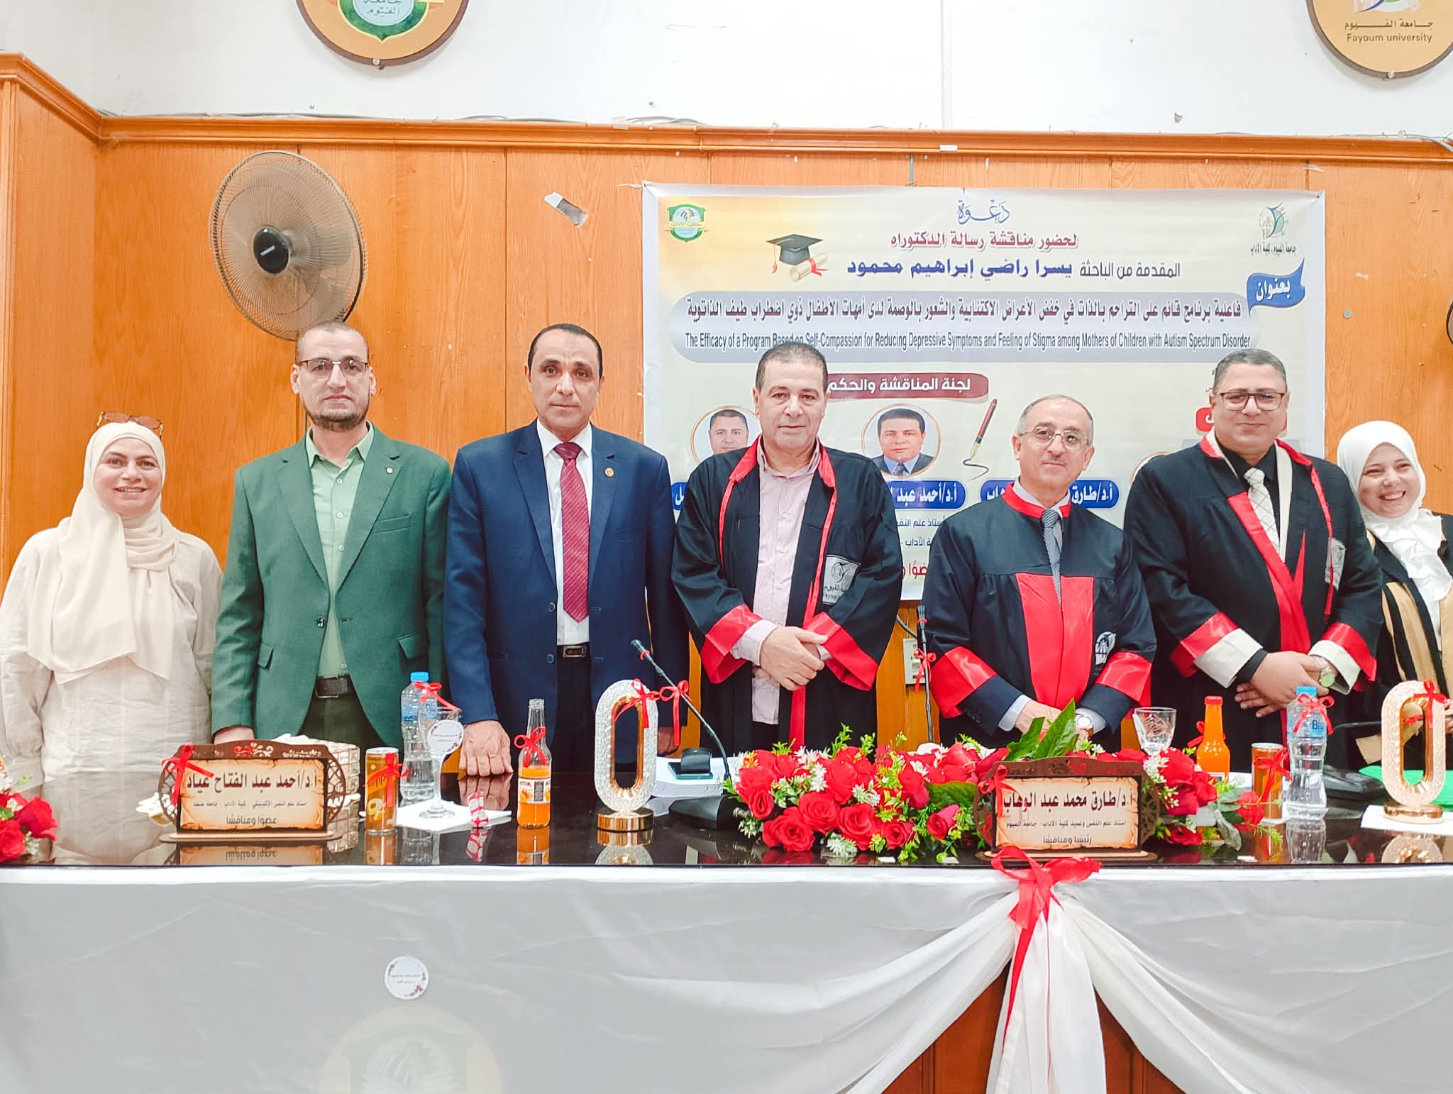
وفي ختام المناقشة، أثنت اللجنة على القيمة العلمية للرسالة وما تضمنته من نتائج وتوصيات قابلة للتطبيق الميداني، وأعلنت بالإجماع منح الباحثة درجة الدكتوراه في علم النفس بتقدير مرتبة الشرف الأولى، تقديرًا لجهدها البحثي المتميز وإسهامها العلمي البارز في مجال الصحة النفسية ودعم أسر الأطفال ذوي الاضطرابات النمائية.
في رحاب كلية الآداب.. رسالة دكتوراه ترسم ملامح التوازن النفسي بين الضغوط والرضا في بيئة العمل الجامعي

في أجواء علمية متميّزة، وبحضور نخبة من المهتمين بالبحث الأكاديمي، شهدت كلية الآداب – جامعة الفيوم، صباح اليوم الاثنين الموافق 28 يوليو 2025، مناقشة رسالة الدكتوراه المقدّمة من الباحثة رحمة علي عبد الرازق عبد السميع، بعنوان:
"النموذج البنائي للعلاقات بين الضغوط المهنية والصلابة النفسية والرضا الوظيفي لدى الموظفين الإداريين بجامعة الفيوم"
وذلك لنيل درجة الدكتوراه في الآداب – تخصص علم النفس الاجتماعي.
جاءت الرسالة لتتناول أحد المحاور الرئيسة في بيئة العمل الجامعي، من خلال بناء نموذج تفسيري للعلاقة بين ثلاثية حاسمة في الأداء المؤسسي: الضغوط المهنية، والصلابة النفسية، والرضا الوظيفي، وقد استخدمت الباحثة منهجية تحليلية متقدمة (Structural Equation Modeling – SEM)، وقدّمت معالجة علمية اتسمت بالدقة، والرؤية المتعمقة، والارتباط الوثيق بواقع الموظفين الإداريين في الجامعات المصرية.
أُقيمت جلسة المناقشة في قاعة المؤتمرات – الدور الثاني بكلية الآداب، وسط حضور من أعضاء هيئة التدريس والباحثين والمهتمين بالشأن النفسي والإداري.

تشكّلت لجنة المناقشة والحكم من السادة الأساتذة:
الأستاذ الدكتور/ طارق محمد عبد الوهاب حمزة
أستاذ علم النفس وعميد كلية الآداب – جامعة الفيوم (مشرفًا ورئيسًا)
الأستاذة الدكتورة/ هبة محمود السيد أبو النيل
أستاذ علم النفس – كلية الآداب – جامعة بني سويف، وعميدة كلية علوم ذوي الاحتياجات الخاصة سابقًا (عضوًا ومناقشًا)
الأستاذة الدكتورة/ زيزي السيد إبراهيم
أستاذ علم النفس – كلية الآداب – جامعة الفيوم (عضوًا ومناقشًا)
الأستاذة الدكتورة/ شيرين فاروق محمد
أستاذ مساعد علم النفس – كلية الآداب – جامعة الفيوم (مشرفا ومناقشا)
وقد أثنت اللجنة على ما قدّمته الباحثة من جهد علمي متميّز، وعمق أكاديمي، والتزام بالمنهجية العلمية، إضافة إلى سرعة الإنجاز، وحُسن التعامل والخلق، كما شهد لها بذلك زملاؤها ورؤساؤها في محيط العمل الجامعي.
وفي ختام المناقشة، أوصت اللجنة بالإجماع بمنح الباحثة درجة الدكتوراه بمرتبة الشرف الأولى، تقديرًا لقيمتها العلمية وتطبيقاتها الواقعية.
مع أطيب التمنيات للباحثة بمزيد من التوفيق والسداد في مسيرتها العلمية والمهنية.

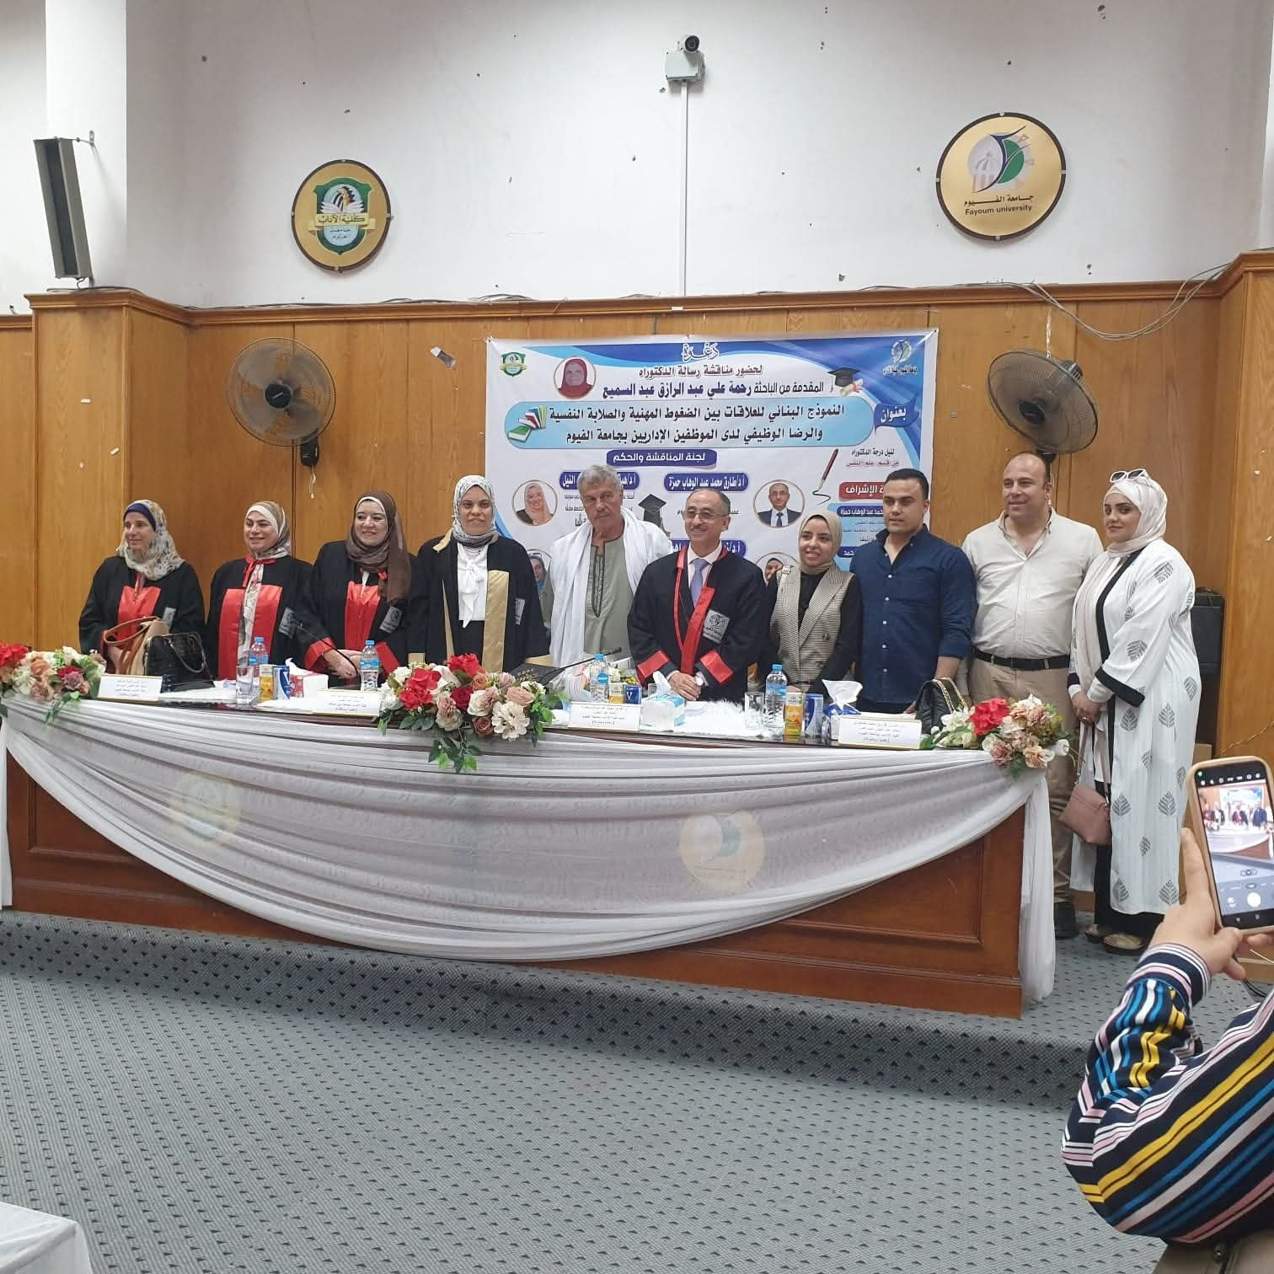

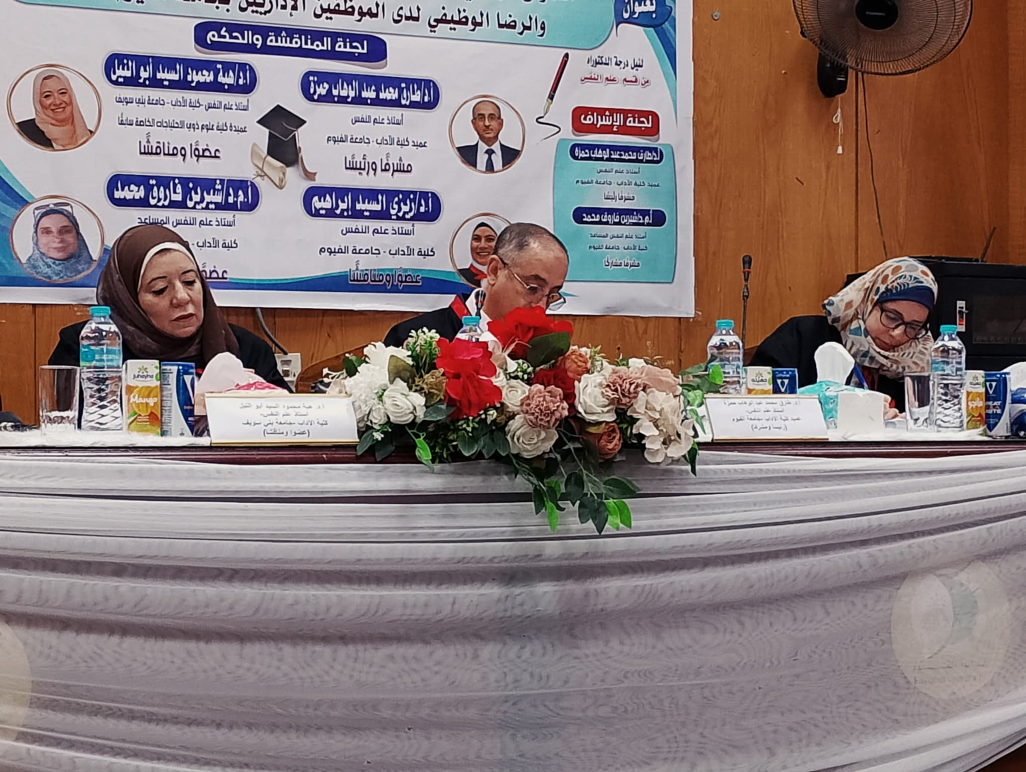
مناقشة رسالة ماجستير بقسم علم النفس – كلية الآداب، جامعة الفيوم

في إطار اهتمام كلية الآداب بجامعة الفيوم بتشجيع البحث العلمي والارتقاء بالدراسات النفسية التطبيقية التي تتناول مشكلات المجتمع، جرت صباح يوم الثلاثاء الموافق 27 مايو 2025، مناقشة رسالة الماجستير المقدّمة من الباحثة هويدا رمضان حسين عبد العزيز، للحصول على درجة الماجستير في الآداب – قسم علم النفس (تخصص علم النفس الاجتماعي).

جاءت الرسالة تحت عنوان:
"المخططات اللاتكيفية وأنماط التعلّق بشريك الحياة كمنبئات باضطرابات الأكل والنوم لدى النساء المعنفات"
Maladaptive Schemas and Partner Attachment Patterns as Predictors of Eating and Sleeping Disorders among Battered Women
وقد تناولت الدراسة موضوعًا بالغ الأهمية يتقاطع مع قضايا الصحة النفسية والعلاقات الإنسانية، حيث سعت الباحثة إلى استكشاف العلاقة بين أنماط التعلق والمخططات اللاتكيفية لدى النساء المعنفات، وتأثير هذه العوامل على اضطرابات الأكل والنوم، وهو ما يُسهم في تطوير البرامج الإرشادية والعلاجية الموجهة لهذه الفئة.

تشكّلت لجنة الإشراف من:
أ.م.د/ زيزي السيد إبراهيم – أستاذ علم النفس المساعد، كلية الآداب، جامعة الفيوم (مشرفًا رئيسًا).
د/ رانيا جمال حسين – مدرس علم النفس، كلية الآداب، جامعة الفيوم (مشرفًا مشاركًا).

أما لجنة المناقشة والحكم فقد تألفت من:
أ.د/ طارق محمد عبد الوهاب – أستاذ علم النفس وعميد كلية الآداب، جامعة الفيوم (رئيسًا ومناقشًا).
أ.د/ نصرة منصور عبد المجيد – أستاذ علم النفس، كلية الآداب، جامعة القاهرة (عضوًا ومناقشًا).
أ.م.د/ زيزي السيد إبراهيم – أستاذ مساعد علم النفس، كلية الآداب، جامعة الفيوم (عضوًا ومشرفًا).

أُقيمت المناقشة في تمام الساعة العاشرة صباحًا، بقاعة المؤتمرات بالدور الثاني بكلية الآداب، وسط حضور أكاديمي من أعضاء هيئة التدريس وطلاب الدراسات العليا، وحرصت اللجنة على تقديم ملاحظات بنّاءة ومداخلات علمية ساهمت في إثراء محتوى الرسالة وتوجيه الباحثة لمزيد من التعمق في موضوعها.
وفي ختام المناقشة، أثنت اللجنة على الجهد العلمي المبذول في الدراسة، وأعلنت الحكم بقبول الرسالة مع التوصية بمنح الباحثة درجة الماجستير بتقدير ممتاز، متمنية لها دوام التوفيق في مسيرتها العلمية والبحثية.

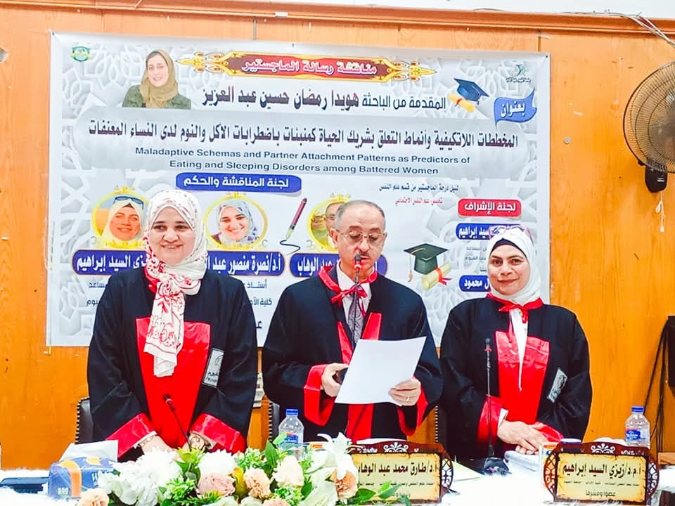
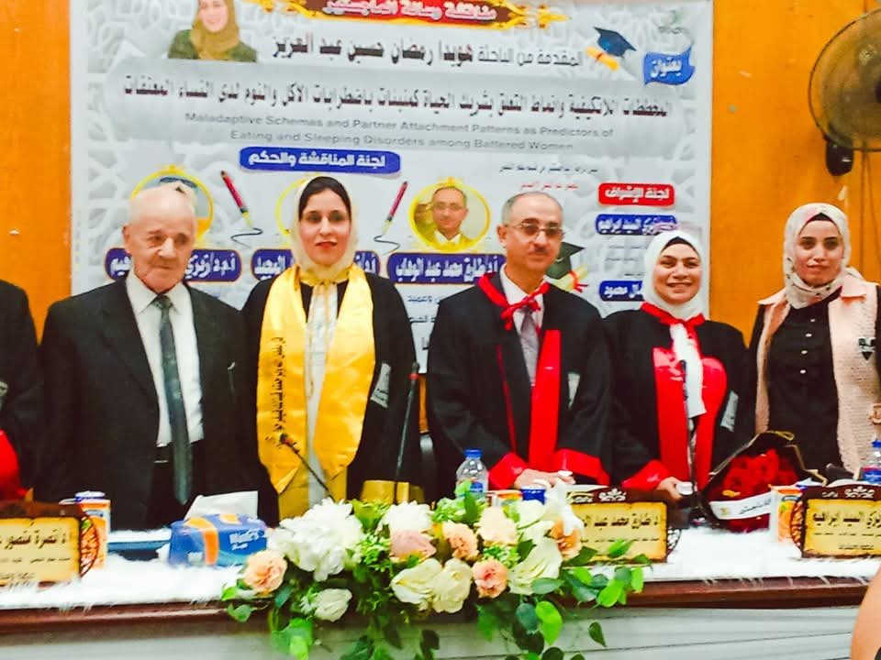

شهدت كلية الآداب جامعة الفيوم يوم الأربعاء 1 يناير 2025 مناقشة رسالة ماجستير بعنوان الإسهام النسبي لكل من خبرات الطفولة والتشوهات المعرفية في التنبؤ بالاستقواء الإلكتروني لدى طلاب الجامعة للباحثة ياسمين عادل
وتكونت لجنة المناقشة والحكم من السادة الأساتذة
أ.د طارق محمد عبد الوهاب عميد كلية الآداب جامعة الفيوم وأستاذ علم النفس بالكلية ..... رئيسا ومناقشا
أ.دسهير مهيوب.... أستاذ ورئيس قسم العلوم النفسية بكلية الطفولة المبكرة... عضواً ومنافشا
أ.د شيرين فاروق.... أستاذ علم النفس المساعد بكلية الآداب جامعة الفيوم... عضواً ومنافشا ،
وتم منح الباحثة درجة الماجستير بامتياز مع التوصية بالتبادل بين الجامعات ،وتتمنى أسرة الكلية لها مزيد من التقدم والنجاح.
